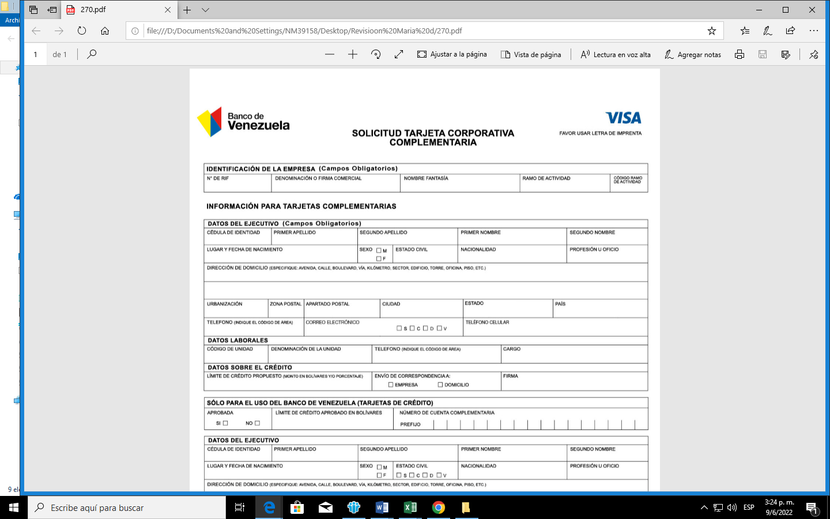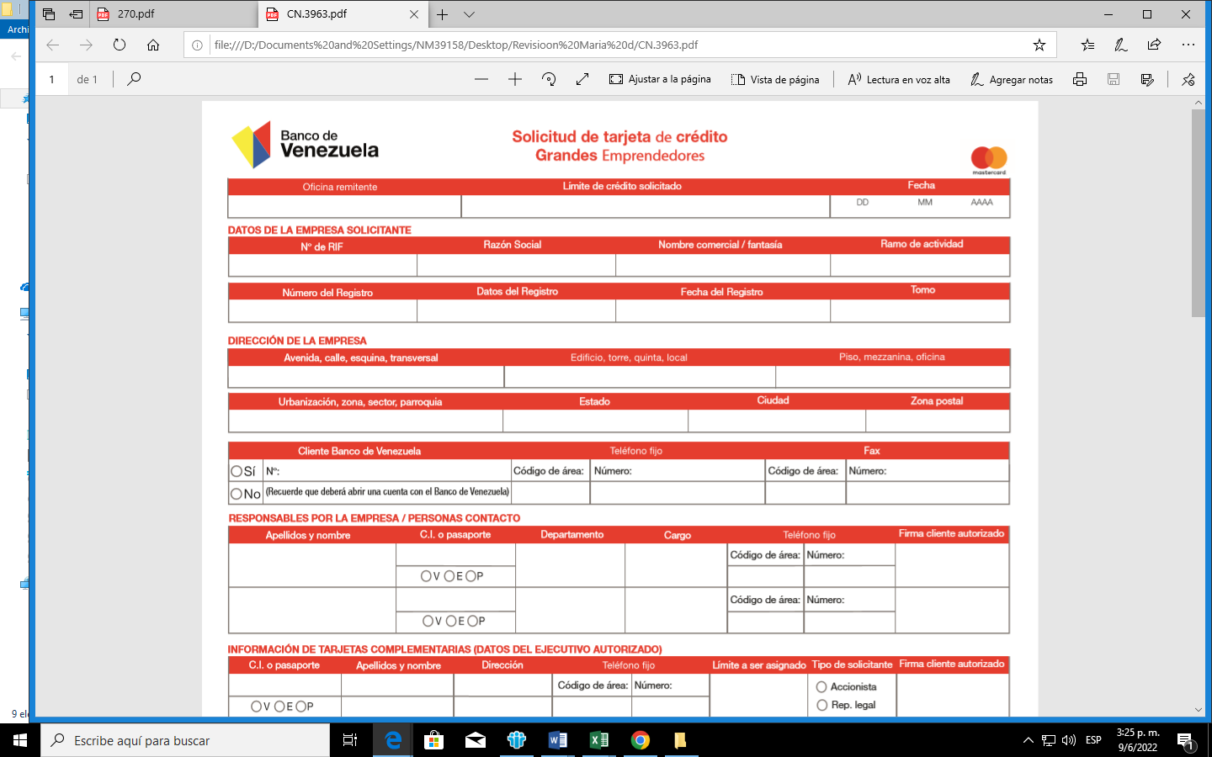

|  |  |  |  |  |  |  |  |  |  |  |  |  |  |  |  |  |  |  |  |  |  |  |  |  |  |  |  |  |  |  |  |
| --- | --- | --- | --- | --- | --- | --- | --- | --- | --- | --- | --- | --- | --- | --- | --- | --- | --- | --- | --- | --- | --- | --- | --- | --- | --- | --- | --- | --- | --- | --- | --- |
| **DATOS PERSONALES** | | | | | | | | | | | | | | | | | | | | | | | | | | | | | | | |
| **Tipo Documento de Identidad:**   **Número:** | | | | | | | | | | | | | | **Estado Civil:** | | | | | | | | | | | | | | | | | |
| **Primer Apellido:** | | | | | | | | | | | | | | **Segundo Apellido:** | | | | | | | | | | | | | | | | | |
| **Primer Nombre:** | | | | | | | | | | | | | | **Segundo Nombre:** | | | | | | | | | | | | | | | | | |
| **Fecha de Nacimiento:** | | | | | | | **Ocupación:** | | | | | | | | | **Sexo:**  F  M | | | | | | | | | | | | | | | |
| **País de Nacimiento:** | | | **Nacionalidad:** | | | | | | **Nivel de Estudios:** | | | | | | | | | | | | | | | | | **Profesión:** | | | | | |
| **Años en el País:** | | | **N° de personas a su cargo:** | | | | | | **N° de Hijos:** | | | | | | | | | | | | | | | | | **Si es Nacionalizado, indique número de cedula de identidad anterior:** | | | | | |
| **Correo Electrónico** | | | | | | | | | **Desea Recibir el Estado de Cuenta en su Correo Electrónico**  **SI**  **NO** | | | | | | | | | | | | | | | | | | | | | | |
| **DOMICILIO ACTUAL** | | | | | | | | | | | | | | | | | | | | | | | | | | | | | | | |
| **Avenida o Calle:** | | | **Edificio, Casa o Quinta:** | | | | | | | | | | **Piso:** | | | **Apartamento:** | | | | | | | | | | | **Urbanización o Parroquia:** | | | | |
| **País:** | | | **Estado:** | | | | | | | | | | **Ciudad:** | | | **Municipio:** | | | | | | | | | | | | | | **Zona Postal:** | |
| **Apartado Postal:** | | | **Valor Vivienda:** | | | | | | | | | | **Gastos Hipoteca:** | | | | | | | | **Vivienda:**  **Propia**  **De un Familiar**  **Alquilada**  **Otro**  **Hipoteca** | | | | | | | | | | |
| **Gastos de Alquiler:** | | | **Teléfono Fijo:** | | | | | | | | | | **Teléfono Celular:** | | | | | | | |
| **DIRECCIÓN LABORAL** | | | | | | | | | | | | | | | | | | | | | | | | | | | | | | | |
| **Avenida o Calle:** | | **Edificio o Torre:** | | | | | | | | | | | | **Piso:** | | | **Oficina:** | | | | | | | | | | | **Departamento:** | | | |
| **Urbanización o Parroquia:** | | **País:** | | | | | | **Ciudad:** | | | | | | **Estado:** | | | **Municipio:** | | | | | | | | | | | **Zona Postal:** | | | **Teléfono Fijo:** |
| **PERFIL LABORAL** | | | | | | | | | | | | | | | | | | | | | | | | | | | | | | | |
| **Nombre de la Empresa donde Trabaja:** | | | | | | | | | **Fecha de Ingreso** | | | | | | | | | **Empresa Propia:**  **SI**  **NO** | | | | | | | | | | | | | |
| **N° RIF:** | **Actividad Económica(En caso de Empresa Propia):** | | | | | | | | | | | | | | | | | | | **Cargo Actual:** | | | | | | | | | | | |
| **Tipo de Contrato Actual:** **Fijo** **Independiente** **Ama de Casa** **Temporal** **Jubilado** **Estudiante** **Otros** **Desempleado** | | | | | | | | | | | | | | | | | | | | | | | | | | | | | | | |
| **Empresa donde Trabajo Anteriormente:** | | | | | | | | | **Antigüedad:** | | | | | | **Cargo que Ocupo:** | | | | | | | | | | | | | | **Teléfono Fijo:** | | |
| **INFORMACIÓN FINANCIERA** | | | | | | | | | | | | | | | | | | | | | | | | | | | | | | | |
| **Ingresos Fijos:** | | | | | **Ingresos Variables:** | | | | | | | | | | | | | | **Otros Ingresos:** | | | | | | | | | | | | |
| **Total Ingresos:** | | | | | **Gastos Totales:** | | | | | | | | | | | | | | **Patrimonio Neto:** | | | | | | | | | | | | |
| **Otros Bienes (Indique la Cantidad de bienes):**  **Apartamentos**  **Casas** **Terrenos** **Edificios** **Otros** | | | | | | | | | | | | | | | | | | | | | | | | | | | | | | | |
| **DATOS COMPLEMENTARIOS** | | | | | | | | | | | | | | | | | | | | | | | | | | | | | | | |
| **Apellidos del Conyugue:** | | | | | | | | | **Nombres del Conyugue:** | | | | | | | | | | | | | | | | | **C.I.: Número** | | | | | |
| **Ocupación del Cónyuge:** | | | | **Sueldo del Cónyuge:** | | | | | | | | **Empresa donde Trabaja el Cónyuge:** | | | | | | | | | | | | | | | | **Teléfono:** | | | |
| **OTRAS TARJETAS DE CRÉDITO** | | | | | | | | | | | | | | | | | | | | | | | | | | | | | | | |
| **Banco** | | | | | | **Marca y Tipo de Tarjeta** | | | | | | | | | | | | | | | | | | | **Límite** | | | | | | |
|  | | | | | |  | | | | | | | | | | | | | | | | | | |  | | | | | | |
|  | | | | | |  | | | | | | | | | | | | | | | | | | |  | | | | | | |
|  | | | | | |  | | | | | | | | | | | | | | | | | | |  | | | | | | |
| **REFERENCIAS BANCARIAS** | | | | | | | | | | | | | | | | | | | | | | | | | | | | | | | |
| **Banco** | | | **Cuenta Corriente** | | | | | | | **Cuenta Ahorro** | | | | | | | | | | | | **Prestamos u Otros** | | | | | | | | | |
|  | | |  | | | | | | |  | | | | | | | | | | | |  | | | | | | | | | |
|  | | |  | | | | | | |  | | | | | | | | | | | |  | | | | | | | | | |
|  | | |  | | | | | | |  | | | | | | | | | | | |  | | | | | | | | | |
| **DOMICILIACIÓN DE PAGO**  **Autorizo el Cargo automático a mi Cuenta** | | | | | | | | | | | | | | | | | | | | | | | | | | | | | | | |
| **Corriente**  **Ahorros** | | | **Banco:** | | | | | | | | **N°:** | | | | | | | | | | | | | **Pago Mínimo**  **Saldo Total** | | | | | | | |
| **RECOMENDADO POR** | | | | | | | | | | | | | | | | | | | | | | | | | | | | | | | |
| **Nombres y Apellidos:** | | | | | | | **C.I.: Número:** | | | | | | | | | | | | | | | | **Firma:** | | | | | | | | |
| **REFERENCIAS PERSONALES (Indiquen dos Familiares que No Vivan con Usted)** | | | | | | | | | | | | | | | | | | | | | | | | | | | | | | | |
| **Nombres y Apellidos:** | | | | | | | **C.I.:**  **Número:** | | | | | | | | | | | | | | | | **Teléfono Fijo:**    **Teléfono Celular:** | | | | | | | | |
| **Nombres y Apellidos:** | | | | | | | **C.I.:**  **Número:** | | | | | | | | | | | | | | | | **Teléfono Fijo**    **Teléfono Celular** | | | | | | | | |

|  |  |  |  |  |  |  |  |  |  |  |  |  |  |  |  |  |
| --- | --- | --- | --- | --- | --- | --- | --- | --- | --- | --- | --- | --- | --- | --- | --- | --- |
| **ENVIAR LA TARJETA** | | | | | | | | | | | | | | | | |
| **Código:** | | | | **Nombre de la Oficina** | | | | | | | | | | | | |
| **TARJETA ADICIONAL 1** | | | | | | | | | | | | | | | | |
| **C.I. Número:** | | | | | | | | | **Parentesco:** | | | | | | | |
| **Primer Apellido:** | | | | | | | | | **Segundo Apellido:** | | | | | | | |
| **Primer Nombre:** | | | | | | | | | **Segundo Nombre:** | | | | | | | |
| **Fecha de Nacimiento:** | | | **Sexo:  F  M** | | | | | | **Firma:** | | | | | | | |
| **TARJETA ADICIONAL 2** | | | | | | | | | | | | | | | | |
| **C.I.: Número:** | | | | | | | | | **Parentesco:** | | | | | | | |
| **Primer Apellido:** | | | | | | | | | **Segundo Apellido:** | | | | | | | |
| **Primer Nombre:** | | | | | | | | | **Segundo Nombre:** | | | | | | | |
| **Fecha de Nacimiento:** | | | **Sexo:  F  M** | | | | | | **Firma:** | | | | | | | |
| **FORMALIZACIÓN DE LA SOLICITUD** | | | | | | | | | | | | | | | | |
| El solicitante declara conocer y aceptar que la emisión y uso de las tarjetas de crédito del Banco de Venezuela, S.A. Banco Universal (BANCO), se rige  por la Oferta Publica “Condiciones Generales de las Tarjetas de Crédito del Banco de Venezuela, S.A. Banco Universal, protocolizada ante el Registro Público del Segundo Circuito del Municipio Libertador del Distrito Capital, en fecha 22 de Febrero de 2011, bajo el No.33. Folio 205, Tomo 6 del Protocolo de Transcripción, así como por las eventuales modificaciones que el BANCO efectué a dicho documento según lo establecido en el mismo. Así mismo, manifiesta que la información aquí contenida es cierta y autoriza al BANCO para a)consultar toda la información necesaria para validar dichos datos, su desempeño como deudor, así como su capacidad de pago; b)reportar a las centrales de información crediticia con quienes el BANCO hubiere suscrito acuerdos de servicios, información atinente al cumplimiento o no de sus obligaciones crediticias y demás datos relacionados con su desempeño como deudor; c)el banco queda exonerado de toda responsabilidad por el manejo de la información entregada por el cliente para validar sus datos, con la finalidad de proceder a la aprobación y posterior entrega del producto, y d) almacenar, tanto como en BANCO como en las referidas centrales de información crediticia, la información a que alude el literal b, por el tiempo a que determine el BANCO con sujeción a las normas que regulan su actividad. Declara que el uso que le dará a la tarjeta de crédito así como los fondos que utilizara para cancelar los consumos y cargos realizados, serán de carácter licito con estricto apego a la legislación venezolana. Conocer los términos y condiciones de las tarjetas de crédito (Oferta Pública) antes de suscribir el contrato, disponible en [www.bancodevenezuela.com](http://WWW.bancodevenezuela.com). Por último, autoriza al BANCO a realizar el envío de los estados de cuenta mensual vía correo electrónico, así como, el envío de notificaciones a su número celular.  Lugar Fecha Firma | | | | | | | | | | | | | | | | |
| **FIADOR (En caso de ser requerido, debe ser tarjetahabiente Visa o MasterCard del Banco de Venezuela)** | | | | | | | | | | | | | | | | |
| **Nombres y Apellidos:** | | | **C.I.: Número:** | | | | | | | | **Ingresos Fijos:** | | | | | **Teléfono Fijo:** |
| **Teléfono Celular:** | **Avenida o Calle:** | | | | | | **Edificio, Casa o Quinta:** | | | | **Piso:** | **Apartamento:** | | **Urbanización o Parroquia:** | | |
| **País:** | **Municipio:** | | | | **Estado:** | | | **Ciudad:** | | | **Zona Postal:** | | | **Apartado Postal:** | | |
| Quienes suscriben declaran que se constituyen en fiadores solidarios y princípiales pagadores a favor del Banco de Venezuela, S.A. Banco Universal, de todas y cada una de la obligaciones a cargo del solicitante previstas en las citadas Condiciones Generales, derivadas del uso de tarjeta de crédito a que se refiere el presente formulario, las cuales declaran conocer y aceptar, y que expresamente renuncian a los beneficios contenidos en los Artículos 1.812, 1.815, 1.819, 1.833, 1.834 y 1.836 del Código Civil Venezolano. Por último, autorizan al Banco de Venezuela, S.A. Banco Universal a cargar a su vencimiento, el monto de las obligaciones pendientes de pago y de sus intereses no cancelados, a cualquier depósito exigible o cuenta que tengan en este instituto bancario.  Firma Firma cónyuge Fiador | | | | | | | | | | | | | | | | |
| **PARA SER USADO POR EL BANCO DE VENEZUELA S.A., BANCO UNIVERSAL** | | | | | | | | | | | | | | | | |
| **Marca / Tipo:** | | **Limite Otorgado:** | | | | **Fecha:** | | | | **Código Causal:** | | | **Promotor:** | | **Firma Autorizada:** | |